**ΘΕΜΑ Α:** Συμφιλίωση Αθήνας – Σπάρτης υλοποιήσιμος στόχος ή ουτοπία;

(Πρεσβευτές της Αθήνας προσπαθούν να πείσουν πρεσβευτές της Σπάρτης, ότι η Αθήνα και η Σπάρτη θα μπορούσαν να συνασπισθούν αντί να πολεμήσουν.

**Στόχος:** Να αποφευχθεί ή να τερματιστεί νωρίτερα ο Πελοποννησιακός πόλεμος

**ΘΕΜΑ Β:** Μ. Αλέξανδρος: Μεγαλοφυία ή σφαγέας;

**Παράδειγμα :** [**Greece vs. Rome**](https://www.google.com/search?q=greece+vs.+rome+ingettligence+squared+boris+johnson&oq=Greece+vs.+Rome+ingettligence+squared+Boris+&aqs=chrome.1.69i57j33i10i160l4.45232j0j7&sourceid=chrome&ie=UTF-8#fpstate=ive&vld=cid:873356c6,vid:2k448JqQyj8)

**Πρόταση για την οργάνωση αγώνων επιχειρηματολογίας μέσα στην τάξη**

* Ορισμός μιας ομάδας από 5-6 άτομα, της ομάδας του **Λόγου**, η οποία θα υποστηρίξει τη θέση (π.χ. Η Αθήνα μπορεί να γίνει αξιόπιστη και πολύτιμη σύμμαχος της Σπάρτης / Ο Μ. Αλέξανδρος υπήρξε μεγαλοφυία).
* Ορισμός μιας ομάδας από 5-6 άτομα, της ομάδας του **Αντίλογου**, η οποία θα υποστηρίξει την αντίθετη θέση (π.χ. Η Αθήνα είναι αναξιόπιστη ως σύμμαχος / Ο Μ. Αλέξανδρος ήταν σφαγέας).
* Ορισμός **χρονομέτρη** για την τήρηση του χρόνου και της διαδικασίας
* Ορισμός της ομάδας των **κριτών**  (οι υπόλοιποι μαθητές/εκπαιδευτικοί).

**Ειδικοί όροι διεξαγωγής της Ομάδας ΛΟΓΟΥ**

**Έργο του πρώτου ομιλητή είναι:**

* 1. Ορισμός του θέματος

Ο ορισμός συνιστά ερμηνεία του θέματος και προσδιορίζει το πλαίσιο, εντός του οποίου θα αναπτυχθεί η επιχειρηματολογία. Δε σημαίνει απλώς ανάλυση των όρων του θέματος. Ο ορισμός δε θα πρέπει να είναι ταυτολογικός ή αντιφατικός

* 1. Γενική παρουσίαση της θέσης
  2. Διατύπωση επιχειρημάτων

**(Χρόνος 2-3 λεπτά)**

**Έργο του δεύτερου/ τρίτου/ τέταρτου/ πέμπτου ομιλητή είναι:**

1. Αντίκρουση της επιχειρηματολογίας του προηγουμένου ομιλητή της αντίπαλης ομάδας
2. Υποστήριξη του Λόγου με νέα, συμπληρωματικά ή εξειδικευμένα επιχειρήματα

**(Χρόνος 2-3 λεπτά)**

**Έργο του έκτου (τελευταίου) ομιλητή είναι:**

1. Η τελική αντίκρουση της επιχειρηματολογίας του Αντίλογου
2. Η συνοπτική ανακεφαλαίωση των επιχειρημάτων της ομάδας υπογραμμίζοντας τα κυριότερα σημεία της, **χωρίς** όμως **να εισάγει επιχειρήματα που δίνουν νέες διαστάσεις στο θέμα.**

**(Χρόνος 1-2 λεπτά)**

**Ειδικοί όροι διεξαγωγής της Ομάδας ΑΝΤΙΛΟΓΟΥ**

**Έργο του Πρώτου ομιλητή είναι:**

1. Αποδοχή (ή απόρριψη) του ορισμού
2. Γενική παρουσίαση της αντίθεσης
3. Αντίκρουση των γενικών επιχειρημάτων του πρώτου ομιλητή της αντίπαλης ομάδας και /ή προβολή νέων.

**(Χρόνος 2-3 λεπτά)**

**Έργο του δεύτερου/ τρίτου/ τέταρτου/ πέμπτου ομιλητή είναι:**

1. Αντίκρουση της επιχειρηματολογίας των ομιλητών της αντίπαλης ομάδας
2. Υποστήριξη του Αντίλογου με νέα, συμπληρωματικά ή εξειδικευμένα επιχειρήματα

**(Χρόνος 2-3 λεπτά)**

**Έργο του έκτου (τελευταίου) ομιλητή είναι:**

1. Η τελική αντίκρουση της επιχειρηματολογίας του Λόγου.
2. Η συνοπτική ανακεφαλαίωση των επιχειρημάτων της ομάδας υπογραμμίζοντας τα κυριότερα σημεία της, χωρίς όμως να εισάγει επιχειρήματα που δίνουν νέες διαστάσεις στο θέμα. **Από ρητορικής άποψης τα νέα παραδείγματα λογίζονται ως νέα επιχειρήματα, συνεπώς πρέπει να αποφεύγονται.**

* Όλοι οι ομιλητές οφείλουν να απευθύνονται προς τους Κριτές και το Ακροατήριο, προτάσσοντας στην ομιλία τους ανάλογο χαιρετισμό. Αναφορές στην αντίπαλη Ομάδα πρέπει να γίνονται **σε τρίτο** **πρόσωπο, με κοσμιότητα και χωρίς προσωπικές αιχμές**
* Μετά την ολοκλήρωση των ομιλιών οι ομάδες, αφού συγχαρούν η μια την άλλη, αποχωρούν και οι Κριτές παραμένουν στην αίθουσα για να προβούν στην αξιολόγηση των ομιλητών ατομικά και των ομάδων συνολικά και να αποφασίσουν την έκβαση του αγώνα, συμπληρώνοντας το Έντυπο Αναλυτικής Βαθμολόγησης

**Οδηγίες για τον χρονομέτρη**

* Υπεύθυνος για την τήρηση του χρόνου. Αφαιρεί τον λόγο από τους ομιλητές, που τον υπερβαίνουν.
* Υποχρεωμένος να ειδοποιεί τους ομιλητές 1′ πριν εκπνεύσει ο χρόνος τους.

**ΛΕΚΤΙΚΑ ΜΕΣΑ**

**Χαιρετισμός**

* Αγαπητοί συμμαθητές, αγαπητοί καθηγητές καλημέρα σας!

**Ορισμός του θέματος**

Ως ομάδα Λόγου / Αντιλόγου θα προσπαθήσουμε να σας πείσουμε/ αποδείξουμε ότι ….,

Τη θέση μας αυτή θα τη υποστηρίξουμε με σειρά επιχειρημάτων και λογικών συλλογισμών που δεν θα αφήσουν καμία αμφιβολία για την ορθότητα της θέσης μας αυτής.

**Πρώτο επιχείρημα**

Αρχικά/ Πρωτίστως/ Κατά πρώτον ….

**Παράθεση επιχειρημάτων**

Δε μπορεί να αμφισβητηθεί / είναι αδιαμφισβήτητο / δε μπορεί να παραγνωριστεί / να παραγνωρίσει κανείς το γεγονός ότι …

Θα πρέπει να λάβει κανείς υπόψη του ότι….

Δε μπορεί να ξεχάσει κανείς ότι …

Δεν υπάρχει αμφιβολία ότι …

**Αποδοχή του ορισμού**

Η Θέση της ομάδας Λόγου είναι σαφής / ξεκάθαρη, αλλά δυστυχώς δεν είμαστε σε θέση/ δεν μπορούμε να την συμμεριστούμε, διότι πιστεύουμε ότι …..

**Αντίκρουση των επιχειρημάτων**

Δεν ευσταθεί το επιχείρημα της ομάδας Λόγου / Αντιλόγου, διότι ….

Το επιχείρημα της ομάδας Λόγου / Αντιλόγου μας βρίσκει αντίθετους/ δεν μας βρίσκει σύμφωνους…

Δεν μπορούμε να συμμεριστούμε το επιχείρημα της ομάδας Λόγου / Αντιλόγου, …

Η Ομάδα Λόγου / Αντιλόγου δικαίως αμφισβητεί / είναι επιφυλακτική …., όμως / αλλά … θα πρέπει να επανεξετάσει / να αναλογιστεί …

Η άποψη της Ομάδας Λόγου/Αντιλόγου θα πρέπει να αναθεωρηθεί, διότι …

**Ομιλία τελευταίου ομιλητή**

**Ανακεφαλαίωση επιχειρημάτων**: Συνοψίζοντας / ανακεφαλαιώνοντας/ Εν κατακλείδι / Κλείνοντας / Ολοκληρώνοντας θα ήθελα να ανακεφαλαιώσω …

**Γενικά χρησιμοποιούνται εισαγωγικές ή συνδετικές εκφράσεις που αναφέρονται στον παρακάτω πίνακα**

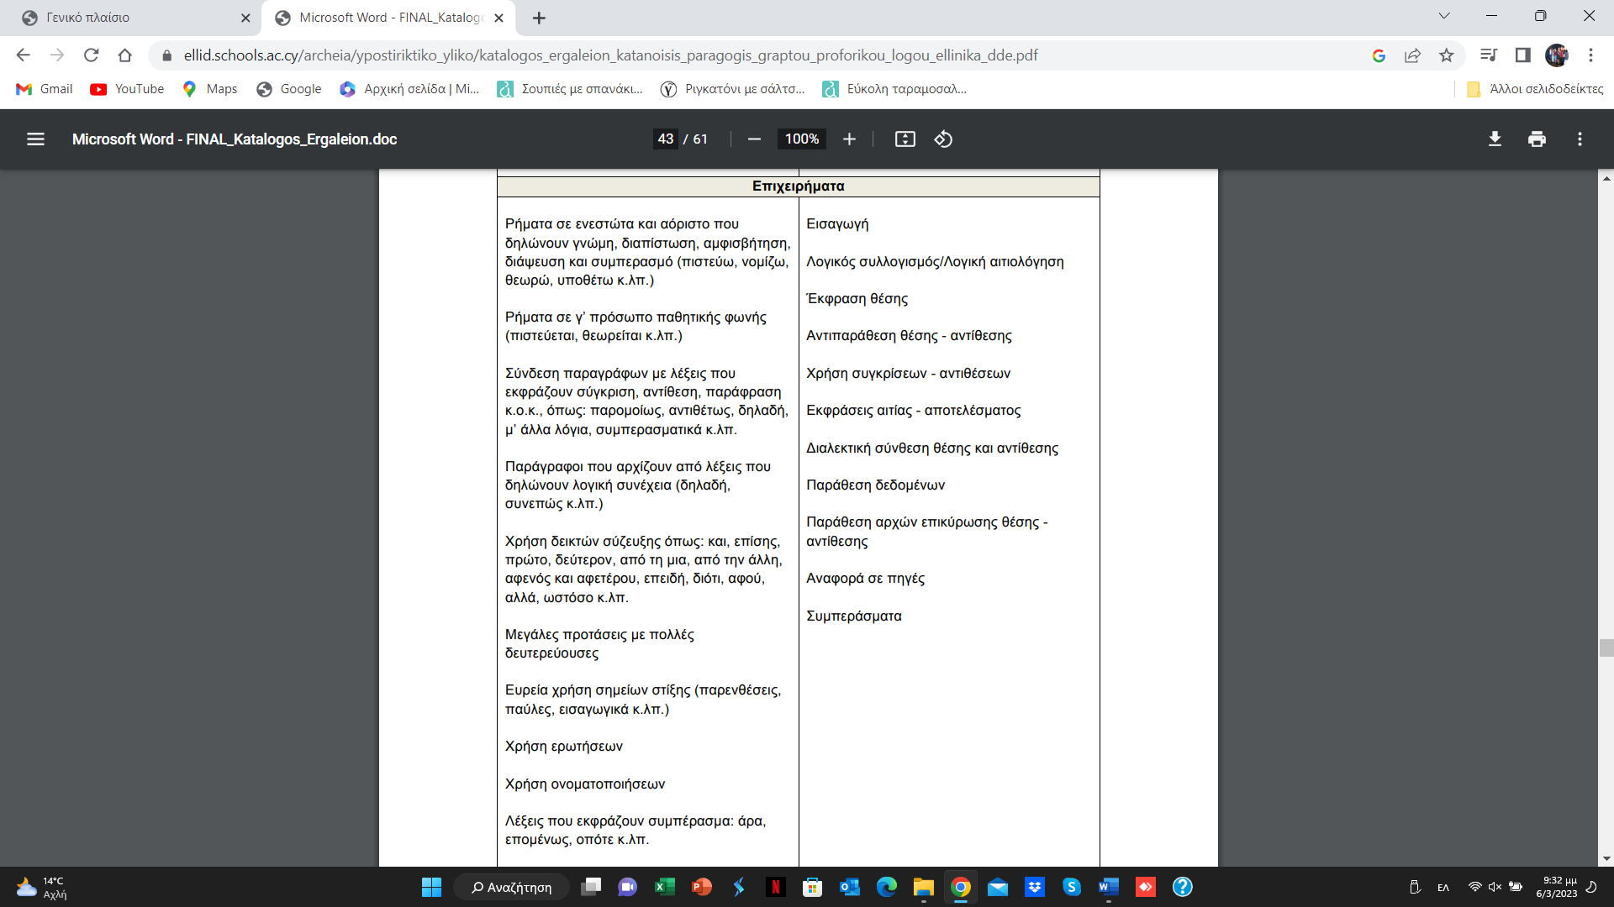

**Άλλα εκφραστικά μέσα**

* Μπορούν να χρησιμοποιηθούν ρητορικές ερωτήσεις
* Μπορεί να χρησιμοποιηθεί χιούμορ
* Χρησιμοποιούμε και μη λεκτικά μέσα για να πείσουμε:
* Φωνή: Δυνατή, σταθερή, τονισμένη προκειμένου να επιστήσουμε την προσοχή στα σημαντικότερα σημεία, καθαρή άρθρωση
* Σώμα / πρόσωπο: Ίσια πλάτη, χέρια επάνω στο τραπέζι σταυρωμένα, εκφράσεις στο πρόσωπο και εκφραστικές κινήσεις με τα χέρια που δηλώνουν ότι η θέση μας είναι αδιαμφισβήτητη

**ΓΕΝΙΚΕΣ ΟΔΗΓΙΕΣ-ΧΡΟΝΟΔΙΑΓΡΑΜΜΑ**

* Εργαζόμαστε ομαδικά!
* Η κάθε ομάδα χρησιμοποιεί εγχειρίδια από τη σχολική ή σπιτική βιβλιοθήκη ή ασφαλείς πληροφορίες από το διαδίκτυο.

|  |
| --- |
| ΩΡΕΣ ΛΕΙΤΟΥΡΓΙΑΣ ΣΧΟΛΙΚΗΣ ΒΙΒΛΙΟΘΗΚΗΣ  ΩΡΕΣ ΠΟΥ ΜΠΟΡΕΙΤΕ ΝΑ ΒΡΕΙΤΕ ΤΗΝ κ. ΕΡΓΑ   * Δευτέρα – 5η ώρα * Τρίτη – 7η ώρα * Τετάρτη – 6η ώρα * Παρασκευή – 6η ώρα * Γενικά μετά τις 11:30 κατά τη διάρκεια του διαλείμματος |

* Τα μέλη της ομάδας κρατάνε σημειώσεις προκειμένου να συλλέξουν επιχειρήματα και αναθέτουν ρόλο στον κάθε ομιλητή (έως Τρίτη 4 Απριλίου)
* Τρίτη 4 Απριλίου: Ανταλλαγή σημειώσεων, ώστε να έχει το χρόνο η κάθε ομάδα να βρει ενδεχομένως ικανά αντεπιχειρήματα (έως Δευτέρα 24 Απριλίου). Επαναξιολόγηση του ρόλου του κάθε ομιλητή.
* Δευτέρα 24 Απριλίου-Παρασκευή 28 Απριλίου: Είμαι στη διάθεση των μαθητών για ερωτήσεις, ενδεχόμενες πρόβες..
* Επιτρέπονται σημειώσεις χειρόγραφες, αλλά αποφεύγουμε να κοιτάμε πολλή ώρα τις σημειώσεις μας την ώρα που μιλάμε, προκειμένου να μη χάνεται η οπτική επαφή με την ομάδα του Αντιλόγου.

Σωστή χρήση σημειώσεων: Φευγαλέες ματιές

* Τρίτη 2 Μαϊου: ΑΓΩΝΕΣ!!! (Θα τους παρακολουθήσουν και άλλοι καθηγητές!)

ΘΕΛΟΥΜΕ ΝΑ …. ΚΑΤΑΠΛΗΞΟΥΜΕ!!!

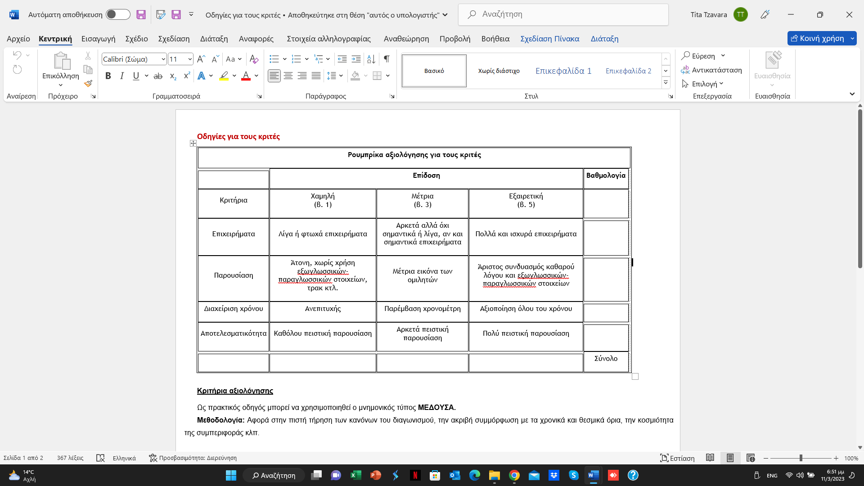

Κριτήρια αξιολόγησης

Ως πρακτικός οδηγός μπορεί να χρησιμοποιηθεί ο μνημονικός τύπος **ΜΕΔΟΥΣΑ.**

**Μεθοδολογία:** Αφορά στην πιστή τήρηση των κανόνων του διαγωνισμού, την ακριβή συμμόρφωση με τα χρονικά και θεσμικά όρια, την κοσμιότητα της συμπεριφοράς κλπ.

**Επιχειρηματολογία:** Πληρότητα και πειστικότητα των επιχειρημάτων, λογική συγκρότηση και συνέπεια, σαφήνεια και καθαρότητα σκέψης, παραδείγματα.

**Δομή:** Εύστοχη τοποθέτηση του θέματος, διάταξη και ιεράρχηση των επιχειρημάτων, έμφαση στα κύρια σημεία, εισαγωγικές παρατηρήσεις, πρόλογοι και περιλήψεις κάθε ομιλίας.

**Ομαδικότητα:** Κατανομή εργασίας, εκπλήρωση ρόλου κάθε θέσης και συνεργασία μεταξύ των μελών της ομάδας.

**Ύφος:** Στάση στο Βήμα, εκφορά του λόγου, κινησιολογία, οπτική επαφή με το Ακροατήριο, αυτοπεποίθηση, ρυθμός, συναισθηματική φόρτιση, χιούμορ κλπ. Τα στοιχεία του ύφους πρέπει να αξιολογούνται ως προς το αν και πόσο συνέβαλαν στην πειστικότητα της ομιλίας.

**Συμμετοχή:** Υποβολή εύστοχων και αποτελεσματικών ερωτήσεων (σημαντικότητα και αποτελεσματικότητά τους), απάντηση σε ερωτήσεις (ετοιμολογία και πειστικότητα).

**Αντίλογος:** Ικανότητα στην αντίκρουση των επιχειρημάτων της αντίπαλης Ομάδας, πειστικότητα και λογική διάρθρωση της αντεπιχειρηματολογίας, αντιπαραδείγματα.

να αξιολογούν τα επιχειρήματα, τα παραδείγματα κ.ά. ως προς την πειστικότητά τους και να μη συνυπολογίζουν οποιαδήποτε εξειδικευμένη γνώση που τυχόν έχουν για το θέμα των αγώνων.

**Διαδικασία Βαθμολόγησης**

Κάθε κριτήριο βαθμολογείται από ένα έως δέκα. Το Ένα και το Δέκα απονέμονται σε εξαιρετικά ακραίες περιπτώσεις. Ιδιαίτερα το Ένα, μόνο σε περιπτώσεις μεγάλης αγένειας και σοβαρής παραβίασης των κανόνων.

Πέντε κριτήρια δηλαδή η **Μεθοδολογία**, η **Επιχειρηματολογία,** η **Δομή,** το **Ύφος** και ο **Αντίλογος** βαθμολογούνται αμέσως μετά το πέρας κάθε ομιλίας. Η **Συμμετοχή** βαθμολογείται στο τέλος του αγώνα για τη συνολική συμμετοχή του ομιλητή σε όλη τη διάρκεια του αγώνα. Η **Ομαδικότητα** βαθμολογείται στο τέλος του αγώνα συνολικά για την ομάδα και είναι κοινή για όλους τους ομιλητές της.

Επισημαίνεται ότι ο πρώτος (ΛΟΑ), επειδή δεν έχει αντίλογο, παίρνει βαθμό αντίλογου το βαθμό της επιχειρηματολογίας.

ΠΗΓΕΣ: <http://politropi.greek-language.gr/%CE%B5%CF%85%CF%81%CE%B5%CF%84%CE%AE%CF%81%CE%B9%CE%BF/%CF%87%CF%81%CE%AE%CF%83%CE%B9%CE%BC%CE%B5%CF%82-%CF%80%CE%BB%CE%B7%CF%81%CE%BF%CF%86%CE%BF%CF%81%CE%AF%CE%B5%CF%82/>

<http://2lyk-veroias.ima.sch.gr/wordpress4/wordpress/?page_id=167>

<https://ellid.schools.ac.cy/archeia/ypostiriktiko_yliko/katalogos_ergaleion_katanoisis_paragogis_graptou_proforikou_logou_ellinika_dde.pdf>